Сертификат дает гарантию, что вне зависимости от того, какая организация будет выбрана (государственная, муниципальная, частная), муниципалитет заплатит за обучение ребенка.

Сертификат можно «потратить» на любую программу дополнительного образования детей, представленную в Реестре дополнительных обще-образовательных программ, включенных в систему персонифицированного финансированного дополнительного образования детей.
Реестр программ можно найти на официальных сайтах организаций дополнительного образования и в навигаторе дополнительного образования на портале: lipetsk.pfdo.ru
Все организации, указанные в навигаторе, имеют лицензию на дополнительное образование детей, т.е. они ведут свою деятельность с соблюдением требований законодательства. С сертификатом Вы имеете возможность выбрать объединения (секции), которые интересны и полезны Вашему ребенку.

В Липецкой области в реализации проекта по персонифицированному финансированию дополнительного образования участвуют все муниципальные районы.
Для получения дополнительной информации о сертификате дополнительного образования обратитесь в Муниципальный опорный центр дополнительного образования детей Чаплыгинского муниципального района. Контактная информация представлена на сайте МБУ ДО «ЦДО» г. Чаплыгина

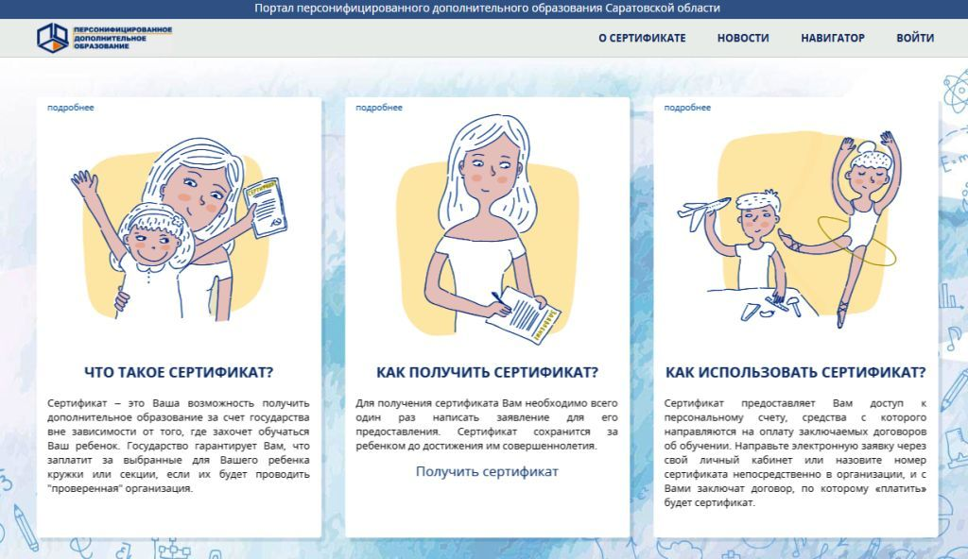

Муниципальный опорный центр
дополнительного образования детей
Чаплыгинского муниципального района

Тел.:8(474-75) 2-13-81,
E-mail: maou.tsentrdod@yandex.ru
Сайт: http:// tsentrdod.okis.ru

Муниципальный опорный центр
дополнительного образования детей
Чаплыгинского муниципального района

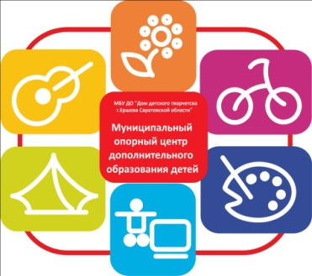
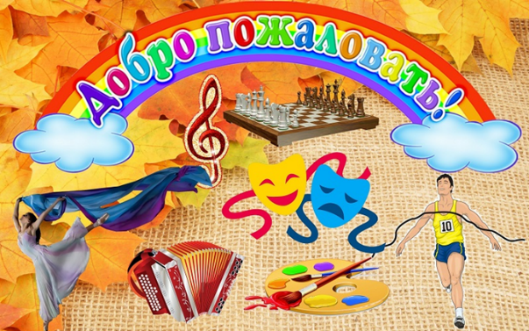
Персонифицированное
финансирование
дополнительного образования детей
в Липецкой области

Памятка родителям




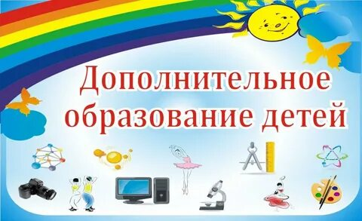

Что такое
сертификат
дополнительного
образования?

Сертификат – это Ваша возможность получить дополнительное образование за счет государства вне зависимости от того, где захочет обучаться Ваш ребенок. Государство гарантирует Вам, что заплатит за выбранные для Вашего ребенка кружки или секции, если их будет проводить "проверенная" организация.
*Для оформления заявления на получение сертификата Вам понадобятся следующие документы:
- Документ, удостоверяющий Вашу личность (паспорт);
  - Документ, удостоверяющий личность ребенка (свидетельство о рождении);
- Документ, содержащий сведения о регистрации ребёнка по месту жительства или по месту регистрации (справка из ОУФМС).

Как получить сертификат дополнительного

образования?
Регистрация на навигаторе:
Зайдите на портал lipetsk.pfdo.ru в раздел «регистрация» в правом верхнем углу экрана, далее «регистрация сертификата».
Заполните все обязательные поля в регистрационной форме:
выбрать муниципалитет, ввести фамилию, имя, отчество родителя; номер мобильного телефона; адрес электронной почты; пароль (выбрать самостоятельно).
После того как вы заполнили регистрационную форму и нажали «Зарегистрироваться», на указанный вами адрес электронной почты поступит сообщение.
Поздравляем! Вы успешно зарегистрировались в Навигаторе! Можете зарегистрировать своих детей и выбирать желаемые образовательные программы в личном кабинете навигатора.


Теперь, когда сертификат Вашего ребенка подтвержден, Вы можете выбирать и записываться на образовательные программы за счет сертификата без необходимости его повторного получения.

Вы предпочитаете обратиться за сертификатом лично:

Обратитесь с документами* на ребенка в одну из организаций, уполномоченных на прием заявлений на получение сертификата. Совместно со специалистом организации заполните заявление и подпишите его.
Запишите и сохраните предоставленный Вам специалистом организации номер сертификата.
Рекомендуем сохранить и пароль, с его помощью Вы сможете использовать личный кабинет в системе lipetsk.pfdo.ru. для выбора и записи на кружки и секции, а также для получения прочих возможностей сертификата.
Обратитесь в интересующую Вас образовательную организацию для записи на программу дополнительного образования. Вместе со специалистом организации выберите интересующий кружок или секцию, ознакомьтесь с образовательной программой, условиями обучения и подпишите заявление о зачислении на обучение.

Теперь, когда сертификат Вашего ребенка подтвержден, Вы можете выбирать и записываться на образовательные программы за счет сертификата без необходимости его повторного получения.

